**Формирования чувств патриотизма при обучении в классах казачьей направленности**

**Из опыта деятельности МБОУ СОШ № 14 Тимашевского района по формированию чувств патриотизма в классах казачьей направленности.** Преподаватель-организатор ОБЖ МБОУ СОШ № 14 Фадеев В.А.

Приоритетным направлением системы образования в классах казачьей направленности является использование в учебно-воспитательном процессе культурно-исторических традиций кубанского казачества и региональных особенностей Краснодарского края, основанных на военно-патриотическом, физическом, духовно-нравственном воспитании подрастающего поколения, подготовка молодёжи к служению Отечеству на гражданском и военном поприще.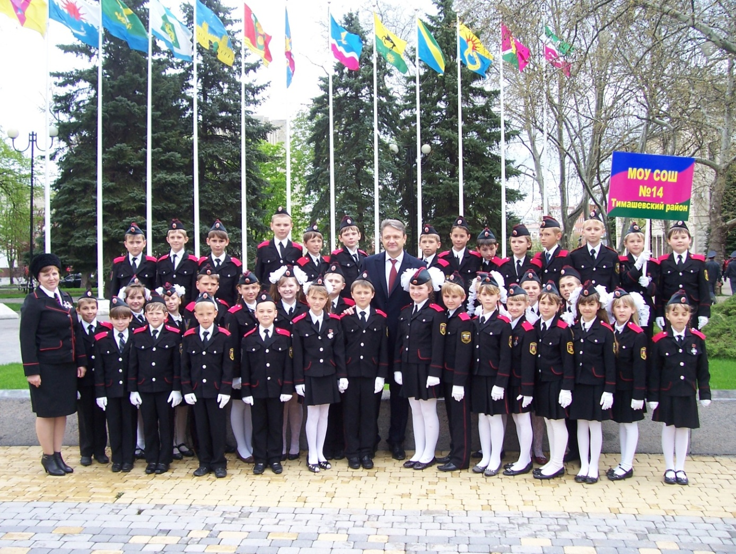 Главной особенностью в деятельности казачьих классов является углубленное изучение курса кубановедения, курса основ православной культуры, военного дела и улучшение физической закалки молодёжи.

Чрезвычайно важным звеном в воспитательном патриотическом процессе является занятие физической культурой и спортом. И спорт в казачьем классе особо популярен, многие мальчики в классе увлекаются гиревым спортом. Поспособствовало этому интересу то, что в классе постоянно находятся несколько гирь весом в 16 кг. и 24 кг. Уже в 6-м классе первыми стали поднимать гири подростки, которые по своему физическому развитию были более сильны и развиты. Они начали поднимать гирю 16 кг с азартом и увлечением. За ними потянулись учащиеся со средним физическим развитием, тоже желавшие показать, что они могут проделать такой силовой подъём гири.

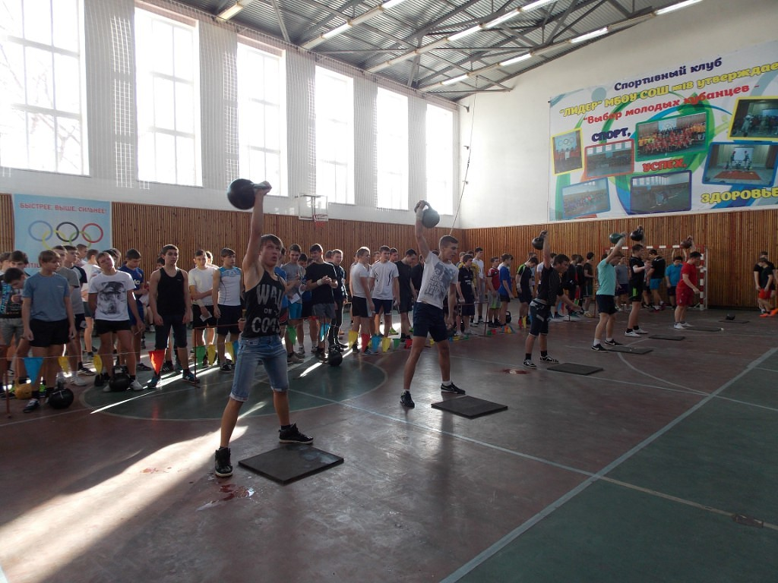

Всего в 9-м классе из 20-ти юношей интерес к гиревому спорту проявляют 16подростков, а в 8-м классе из 7 - 4. В результате постоянных тренировок и ежемесячных соревнований, в нынешнем учебном году учащиеся класса Исаев Алексей, Захаров Феодор, Шашков Денис, Бородинов Владимир, Кузнецов Александр были включены в состав сборной команды гиревиков от школы и успешно выступали на районных соревнованиях силачей. Там Кузнецов А. занял призовое 1 место в своей весовой категории, Бородинов В. 2 место и школа в целом тоже заняла 3 место. Годом ранее 3 места добивался Захаров Феодор. Состязательности мальчиков в классах способствовало и то обстоятельство, что была сделана таблица с ежедневными результатами, куда они сами записывали количество своих подъёмов гири и видели улучшение собственных достижений.

Часть мальчишек увлеклась новым для школы спортом – это регби. Этот спорт для сильных духом, крепких физически и устремленных достичь определенных спортивных целей. Этот спорт требует смелости, силы и ловкости. Четверо учащихся казачьего класса занимаются регби. Команда регбистов неоднократно выезжала на соревнования в город Краснодар.

Патриотическое воспитание включает цели и задачи, их нацеленность на достижение высоких результатов, способность эффективно и увлеченно выполнять спортивные и учебные обязанности и достигать конкретные цели.

Строй, подтянутость, военно-патриотическая песня, элементы военной формы одежды в которой ходят ученики, часть в казачьей форме, часть в камуфляже, что способствуют формированию эстетических чувств, приучения к порядку и дисциплинированности. Перед началом занятий атаман класса или дежурный подают команду «Встать! Равняйсь! Смирно!» и докладывают учителю о готовности к уроку. Нравится казачатам строевые занятия на плацу и исполнение строевой песни. В классе принято находиться на занятиях в казачьей или камуфляжной форме. Деятельностью коллектива или отдельных ребят руководит атаман или два его заместителя. Они отдают приказы подчиненным, ставят перед ними задачи, планируют, организуют их выполнение.

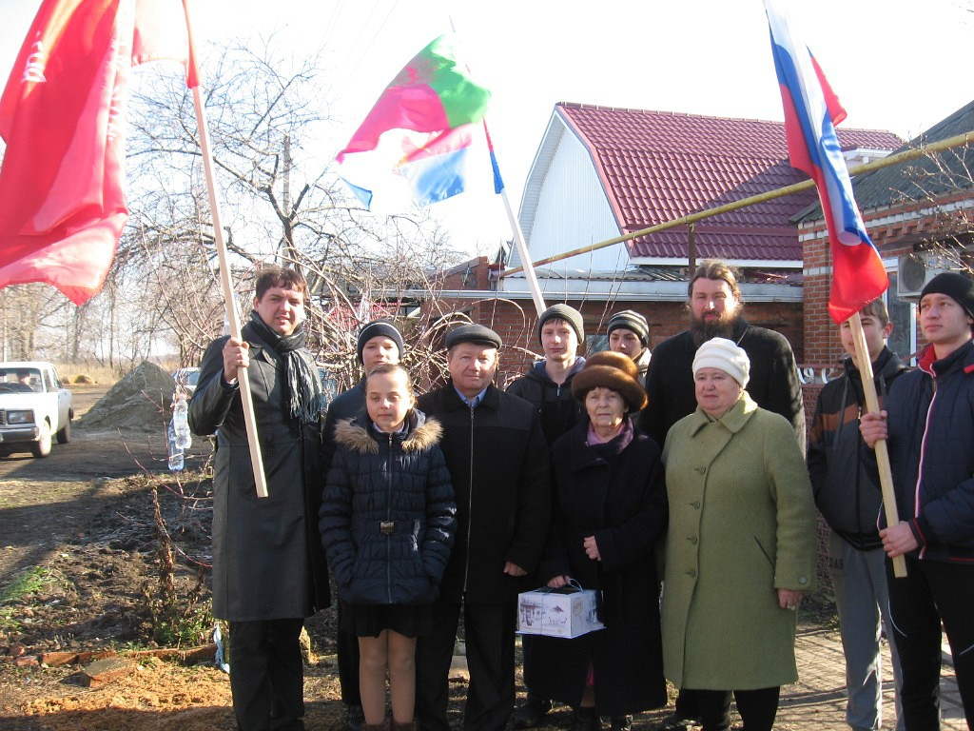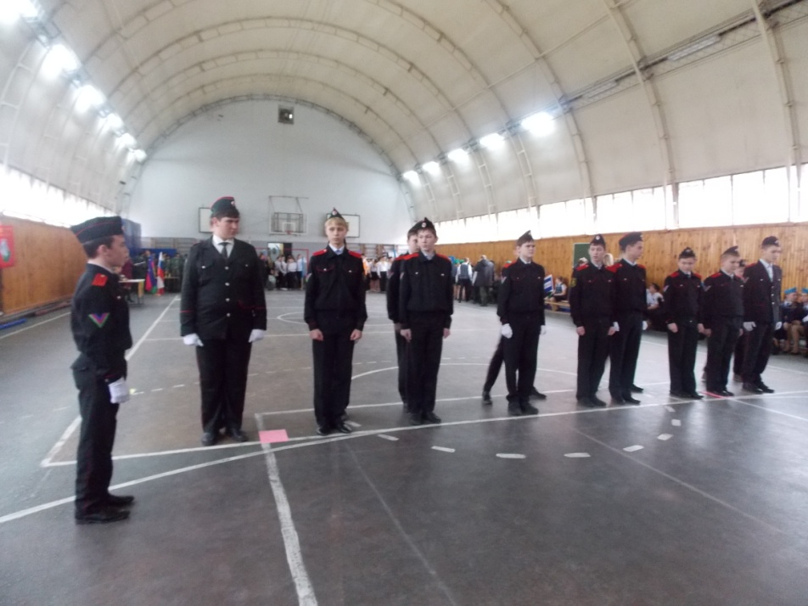

Учащиеся казачьих классов в феврале в ходе военно-патриотического месячника участвовали в автомотопробеге по местам жительства ветеранов войны и тружеников тыла нашего поселения. Ветераны послушали стихи, песни военных лет, получили поздравления с праздником Защитника Отечества. В ходе месячника оборонно-массовой работы, проводились районные соревнования по настольному теннису в средних классах. Сборную школы составили все 3 девочки 7 класса и 2 мальчика 7 класса. Команда и мальчиков и девочек заняла 2 место на этих районных соревнованиях. Учащиеся класса принимали участие в районных конкурсах и занимали там призовые места. Очень популярны среди учащихся игры в футбол и волейбол.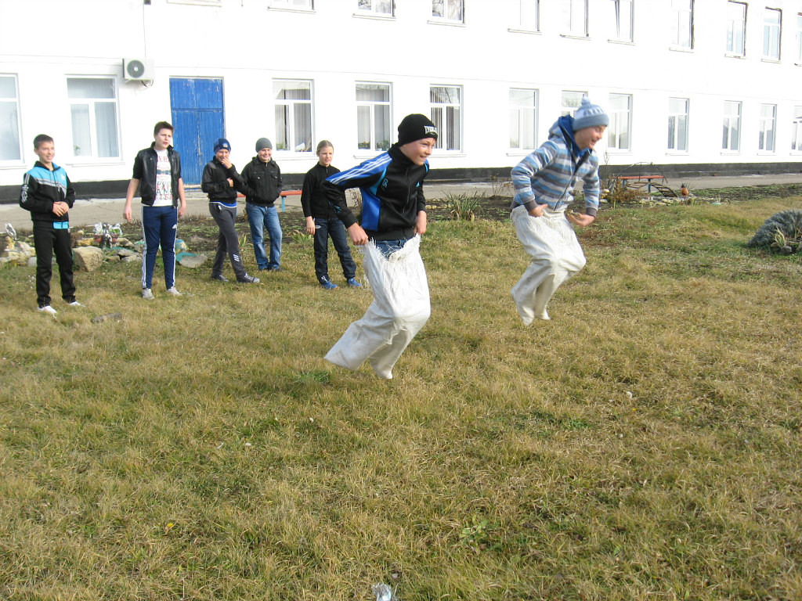

Какие качества стремимся прививать с помощью родителей ученикам? Это в первую очередь любовь к своим родителям. Любовь и уважение к старшему поколению и к другим людям. Стремление воспитать в ребятах честность, чтобы они не обманывали друзей, одноклассников, старших. Через выполнение «Заповедей казака», юноши и девушки стараются постигать данные истины в повседневной жизни.

Сборная команда школы представляла Тимашевский район на краевом XI Слёте Христианской молодёжи в Горячем Ключе. Более 70% команды были из классов казачьей направленности. Ученики успешно выступили в силовых соревнованиях по перетягиванию каната, стрельбе из пневматической винтовки, культурной и интеллектуальной программах. Все участники получили заряд позитива от соревнований, встреч со сверстниками и бесед со служителями православной церкви.

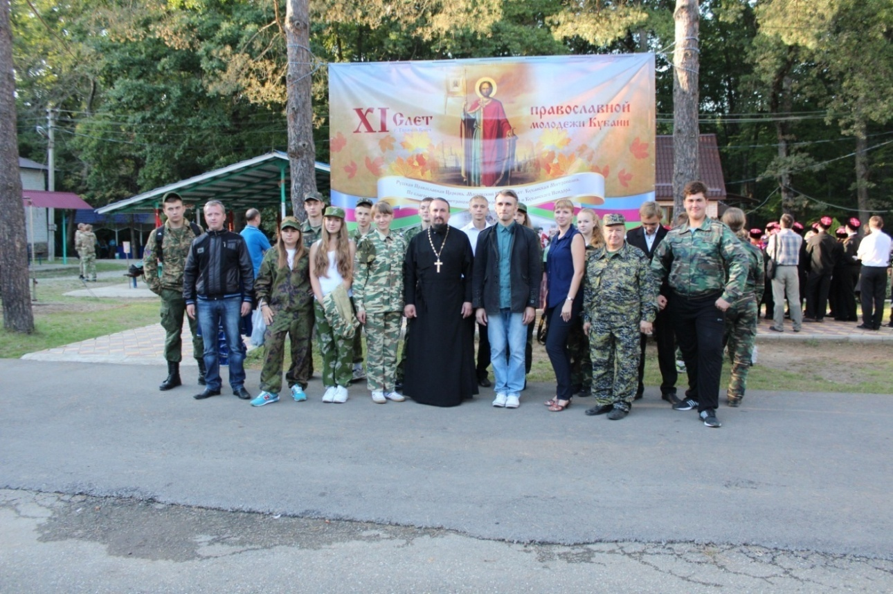

В классе силами учащихся были сделаны макеты погон с воинскими званиями и городов-героев. Учащиеся ищут города-герои на карте, знакомясь с российскими регионами, соприкасаясь с героической историей великой отечественной войны. Мальчикам нравится разбираться в воинских званиях, и они часто соревнуются в знании военных чинов. Тот, кто может назвать без ошибок все звания, пользуется мальчишеским авторитетом.

Воспитывать в подростках ловкость и храбрость. Они достигаются в различных состязаниях. Встречи со своими ровесниками в военно-спортивных играх создают благоприятные условия для воспитания у школьников дисциплинированности. Ребята убеждаются на практике в том, что успех каждой игры во многом зависит от слаженности ее участников. Встреча команды класса с одногодками из соседней днепровской школы показала, что наши казачата в большинстве видов соперничества были лучшими, а в гирях им не было вообще равных.

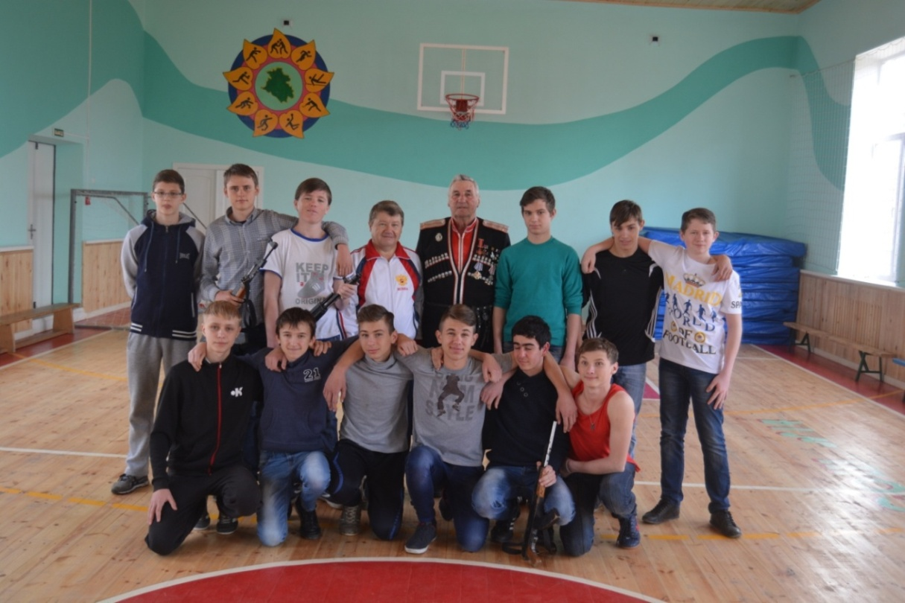

Дисциплина - основное условие всех военно-спортивных игр. Нарушение дисциплины в игре отдельными участниками снижает интерес у ребят к игре, а иногда приводит и к ее срыву. Это обстоятельство нередко заставляет самих играющих активно бороться за хорошую дисциплину в игре. Хорошую слаженность ученики класса показывали и при проведении соревнований «Антинарко» в Краснодаре, где участвовали команды из всех районов края. В команде ребята перед состязанием предупреждают друг друга о необходимости строго соблюдать дисциплину. Подводя итоги игры, они сами осуждают, нарушивших дисциплину. Это помогает подросткам исправлять свое поведение.

Товарищеская взаимопомощь воспитывается с детства, со школьной скамьи. Когда подросток вырастает, то ему легче будет адаптироваться в новом учебном заведении, трудовом коллективе, при службе в армии. Можно говорить о сформированности патриотического сознания молодого человека лишь тогда, когда полученные опыт и знания помогают ему определить свою жизненную позицию.

«В современном мире дети учатся не только в школе. От того, что они видят, слышат, читают, во многом зависит морально-нравственный климат в обществе в целом. Сейчас, к сожалению, дети меньше стали читать художественную литературу. Поэтому совместно со школьной библиотекой проводится много совместных мероприятий. Конкурс чтецов. Литературные мероприятия. Стенды рассказывают о героизме и патриотизме земляков в годы Великой Отечественной войны, истории и становлении казачества на Кубани.

Патриотическое воспитание подростков подразумевает преданность своему Отечеству, гордость за свою великую Родину, почитание национальных святынь и символов, готовность к достойному и самоотверженному служению обществу и государству.

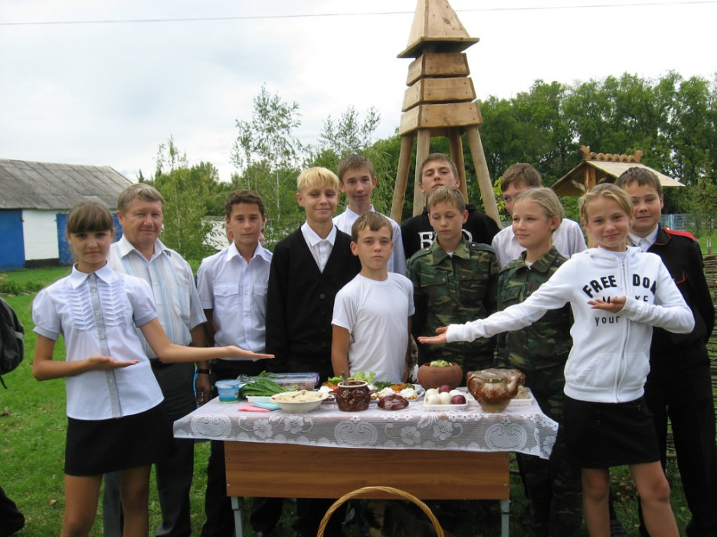

Поездка в Крымский район, посещение местного музея, где многие экспонаты рассказывают о битве на «Голубой Линии» во время Великой Отечественной войны. Рассказ о героях лётчиках и пехотинцах, связистах и артиллеристах, наглядные музейные экспонаты, вызывают в сердцах молодого поколения благодарность прадедам, защитившим и освободившим родную Кубань и Родину от фашистских захватчиков. В группе экскурсантов были, брат и сестра, у которых погибли здесь два деда, освобождая Крымск.

Команда казачат приняла участие в районных соревнованиях «Юный пожарный», где проявив свои теоретические знания и сноровку в тушении пожара, одевании пожарной «боёвки» заняла призовое 2 место. Проявляя гражданско-патриотическую позицию, казачата класса собрали небольшую сумму денег, на постройку народным методом пожарной части в своём родном посёлке. Когда пожарную часть возвели, и она стала действовать, учащиеся класса были приглашены на её открытие и получили от Главы посёлка Благодарственную Грамоту.

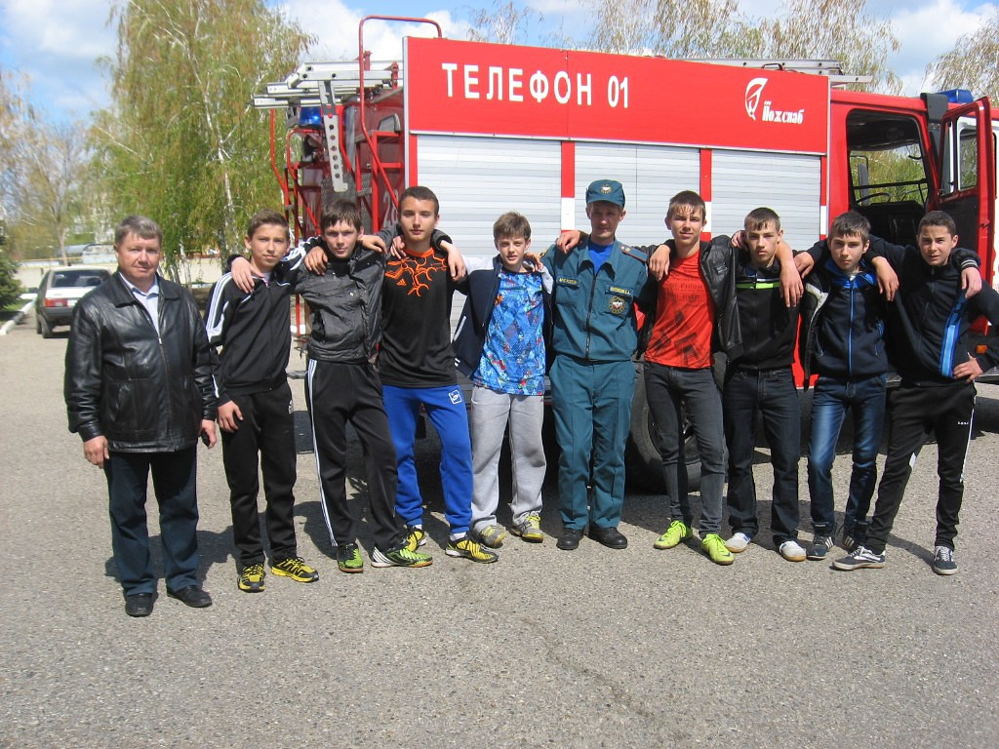

С большой заинтересованностью юные казаки откликнулись на призыв сдавать нормы ГТО. Сборная команда школы, в их числе 5 представителей казачьих классов из 8-ми, успешно выступили на соревнованиях в районе.

Ответственность и дисциплина вытекает из качеств человека, которое ему прививается в семье и в школьном коллективе. Только через взаимодействие семьи и школы можно воспитать добросовестного и ответственного гражданина. связанному со служением Отечеству, стремления к активному проявлению трудовых качеств в интересах успешного выполнения обязанностей и поставленных задач. Очень сплачивают ребят совместные поездки. Родители организовали познавательную и увлекательную поездку детей к почитаемому источнику «Святая ручка» в Крымском районе.

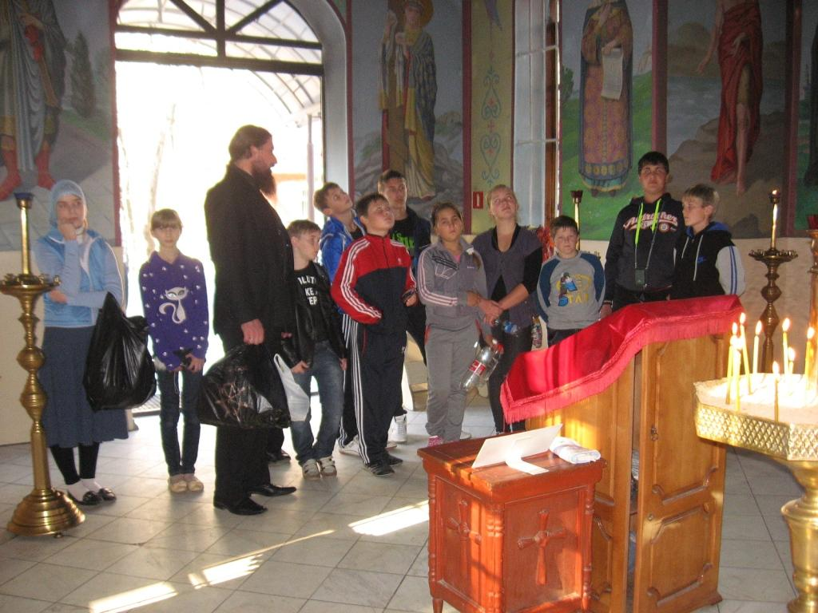

Для учащихся были организованы поездки в воинскую часть. Школьники с удовольствием ознакомились с музеем, боевой техникой и оружием, службой и бытом военнослужащих.

Если со стороны родителей нет достаточного контроля за поведением и учебой ребенка, то с уверенность можно сказать, что и учеба и дисциплина у подростка начинает ухудшаться.

Большой популярностью у мальчиков пользуется игра в шашки и шахматы. В них они играют до начала занятий, на переменах и в другое свободное время. 2 мальчика класса представляли сборную школы по шахматам и шашкам на районных состязаниях

Уже более 25 лет в школе существует музей Боевой Славы 417-й Сивашской Краснознамённой ордена Суворова II степени стрелковой дивизии. Огромным воспитательным эффектом патриотизма является посещение и ознакомление со школьным музеем, который посвящен боевому пути 417-й стрелковой дивизии, освобождавшей наш посёлок и район от оккупации в феврале 1943 года. Проводятся экскурсии, занятия и встречи, активно действует военно-патриотический клуб. На таких мероприятиях и учебных уроках познается героическая история России, её место и роль в мире, организация защиты от врагов, понимание особенностей обычаев и традиций народов, живущих в России, их доблестного прошлого, боровшихся за независимость страны. Три ученика казачьего класса входят в состав группы «Поиск» при школьном музее.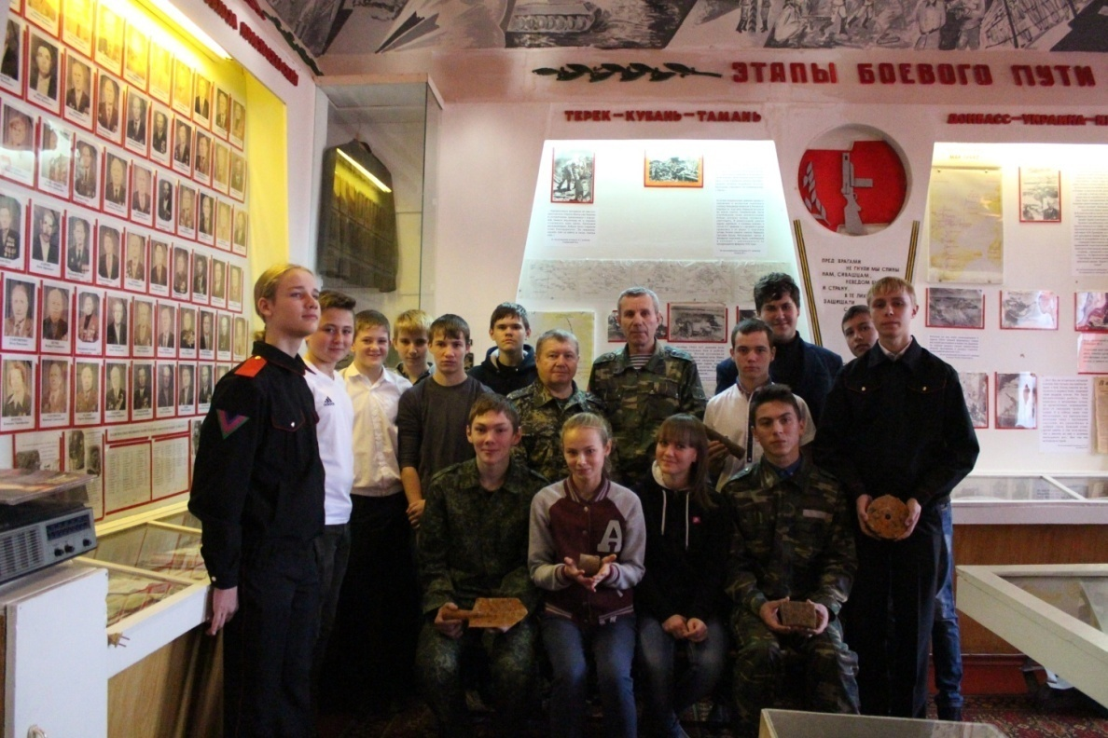

В классе ОБЖ всегда находится макет автомата Калашникова, и мальчики казачата ежедневно состязаются в неполной разборке и сборке АКМ. Также мальчикам нравится снаряжать гильзами магазин от автомата Калашникова.

Казаки нашего класса являются постоянными участниками торжественных мероприятий и церемоний, связанных с военно-патриотическим воспитанием. На этих встречах они воспринимают происходящее, активное участвуют, и, через увиденное и услышанное, впитывают любовь к своей родине. В них  утверждается осознании чувств патриотических ценностей, взглядов и убеждений, уважения к культурному и историческому прошлому России. Все ученики казачьих классов поют при исполнении Гимнов России и Краснодарского края на различных патриотических и прочих мероприятиях

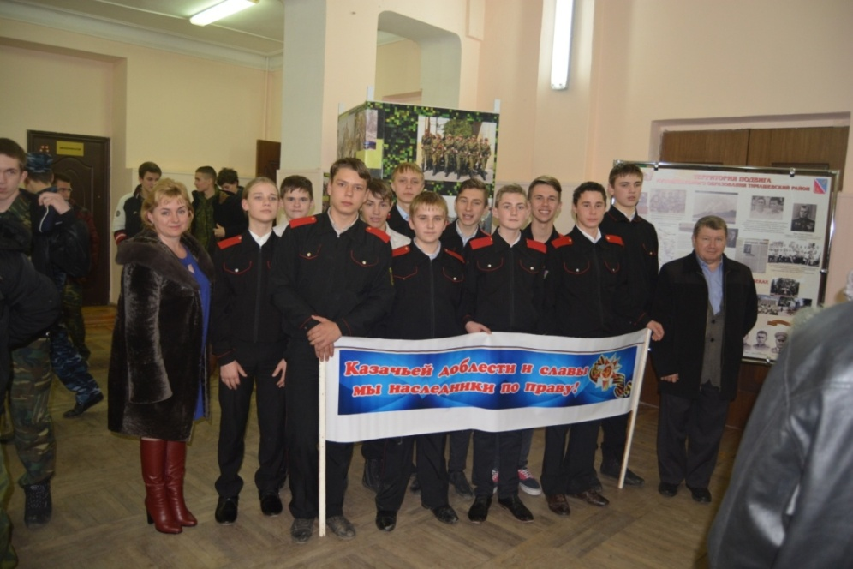Очень большой популярностью у ребят пользуется игра в пейнтбол. В ней они учатся передвигаться в составе отрядов, вести разведку, ориентироваться на местности, проводить разведку, наступать на противника, преодолевать естественные препятствия ландшафта. Игровая деятельность способствует привитию казачатам практических навыков основ военной службы, укреплению духа коллективизма, совершенствованию военных знаний и формирует образ настоящего защитника Отечества.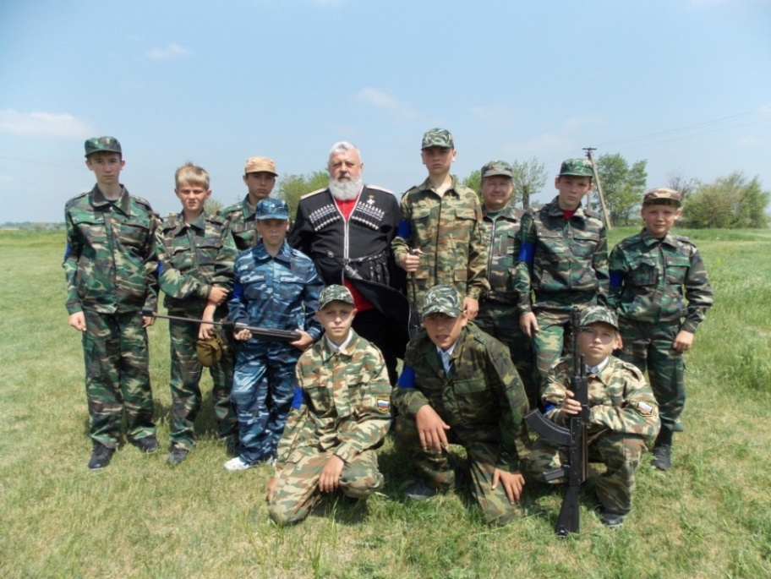

Традиционно каждый год в районе проводятся очень популярные детско-юношеские казачьи игры на базе летнего лагеря отдыха в станице Роговской. Строевые смотры с песней, марш-броски на несколько километров, полоса препятствий, переправа через реку, подтягивание и стрельба из пневматической винтовки, выставление караула и дневальных, игра в пейнтбол, метание ножа в цель. Все это делает их интересными и привлекательными для мальчиков и даже девчат. Стремление попасть на трехдневные казачьи игры дисциплинирует и повышает ответственность кандидатов, в команду представляющая школу.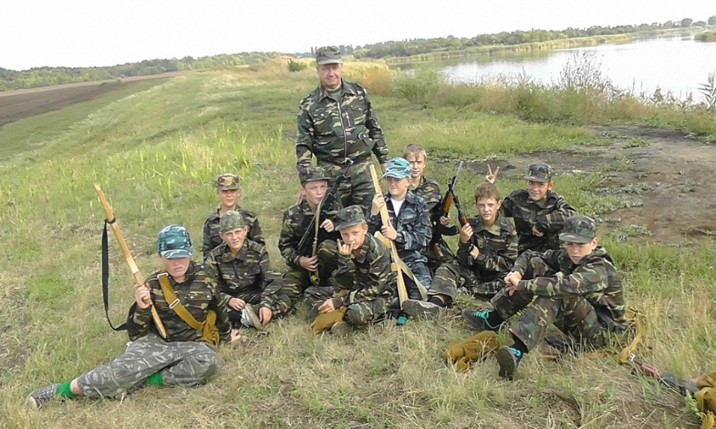Многие казаки-школьники любят посещать стрелковый кружок в школе. Более половины сборной школы по стрельбе из пневматической винтовки - это юноши-казаки.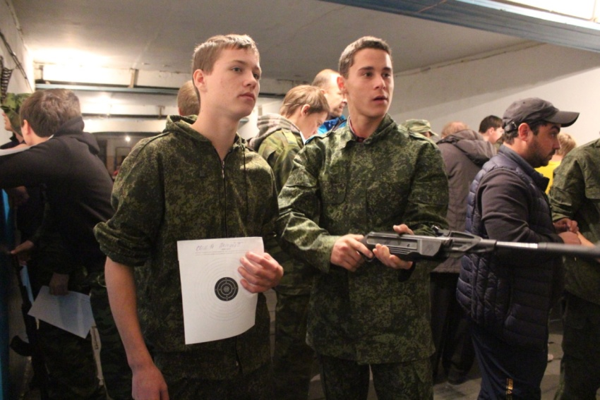

Ежегодно в летний период большое количество казачат едут отдыхать в профильную казачью смену в лагерь «Золотой колос» в станице Роговской. Назад всегда возвращаются с Грамотами и благодарностями за активность и достижения в спорте и других массовых военно-патриотических мероприятиях.

Патриотическое воспитание подростков подразумевает преданность своему Отечеству, гордость за свою великую Родину, почитание национальных святынь и символов, готовность к достойному и самоотверженному служению обществу и государству. Юные казаки каждый год участвуют в патриотической акции «Георгиевская лента».

Большинство учащихся казачьих классов приняли участие во Всероссийской акции «Бессмертный полк».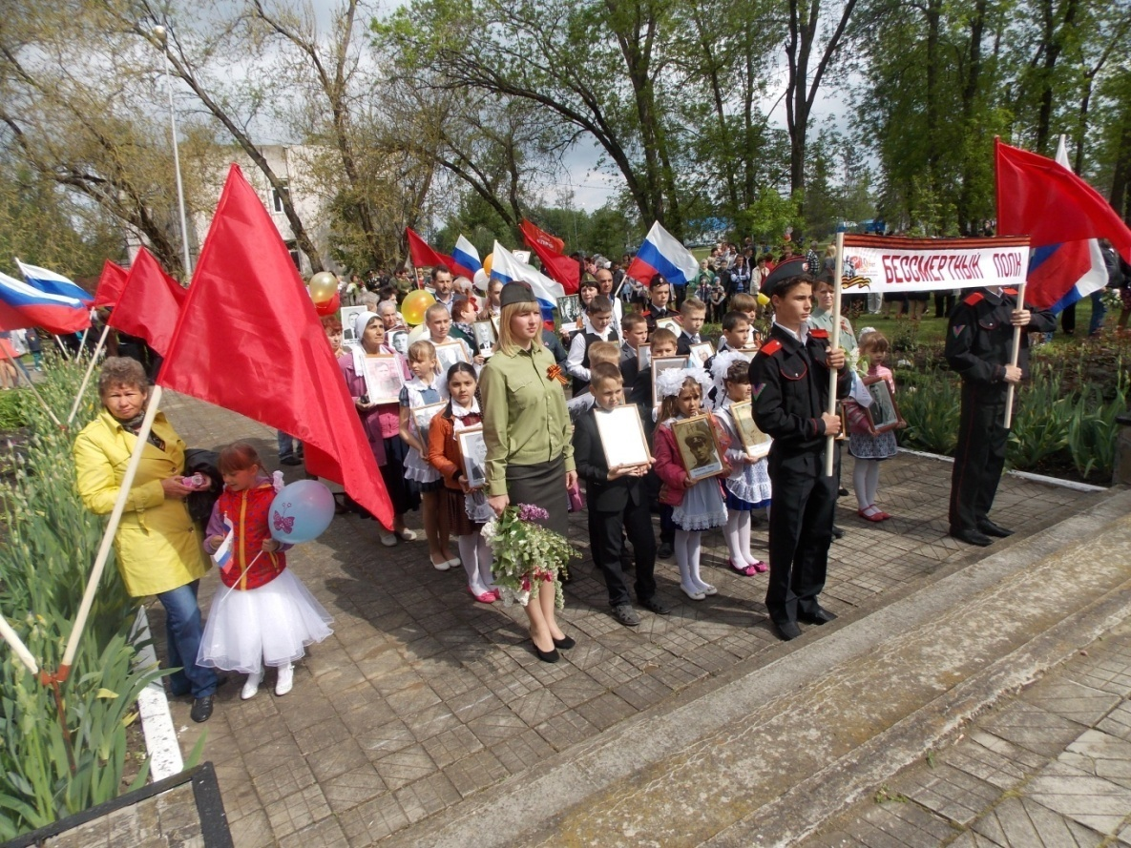

Этим поступком подростки призывают всех людей помнить о солдатах отстоявших мир на земле, проявлять безмерное уважение к подвигу воинов и тружеников тыла.

Большой вклад в работу по патриотическому воспитанию на примерах подвига нашего народа в Великой Отечественной войне. Встречи с ветераном участником войны Асановым А.И.- это бесценный арсенал и источник правдивой информации о войне. Казачата с огромным интересом всегда встречаются с этим фронтовиком. С интересом ребята ищут на карте России города-герои, города воинской славы.

Летом текущего года подростки-казаки Заяц.А., Ульянов Б., Бородинов В., Олинчук Н., Решетова Д. совершили 3-х дневный поход по местам боевых сражений по Кавказским горам. В пути ребята посещали памятники погибшим воинам в Великой Отечественной войне. После такого наглядного примера, память о героизме нашего народа в годы войны будет жить в сердцах юного поколения.

Ко Дню Победы проходят тренировки участников торжественного караул на 9 мая у памятника погибшим односельчанам в Великой Отечественной войне. Казачата, инициативно включаются, и всегда в числе первых кандидатов почётного караула у зажжённого святого огня памяти и почестей на празднике Дня Победы.

Громадное число примеров настоящего патриотизма, проявлено было гражданами нашей страны в годы Великой Отечественной войны 1941-1945 гг..

На всех мероприятиях, посвящённых этой теме, необходимо заставлять детей самих размышлять над увиденным и услышанным. Чтобы они задавали вопросы себе, а смог бы я поступить также как участники тех героических событий. Классные часы сопровождаются презентациями, в которые включены видеофрагменты военных лет, фронтовые песни и музыка, военные фотографии.

Учащиеся класса всегда учат стихи, песни о войне, выступают перед своими односельчанами в поселковом клубе.

Через уроки и внеклассные мероприятия казачатам прививаются уважительные качества внимания, сопереживания, доброго отношение к своей семье, друг к другу, к своему государству. У детей укрепляются правильные нравственные ориентиры, формируется система истинных духовных ценностей.

Настоящий патриот должен быть ещё и человеком воспитанным и терпимым по отношению к другим людям

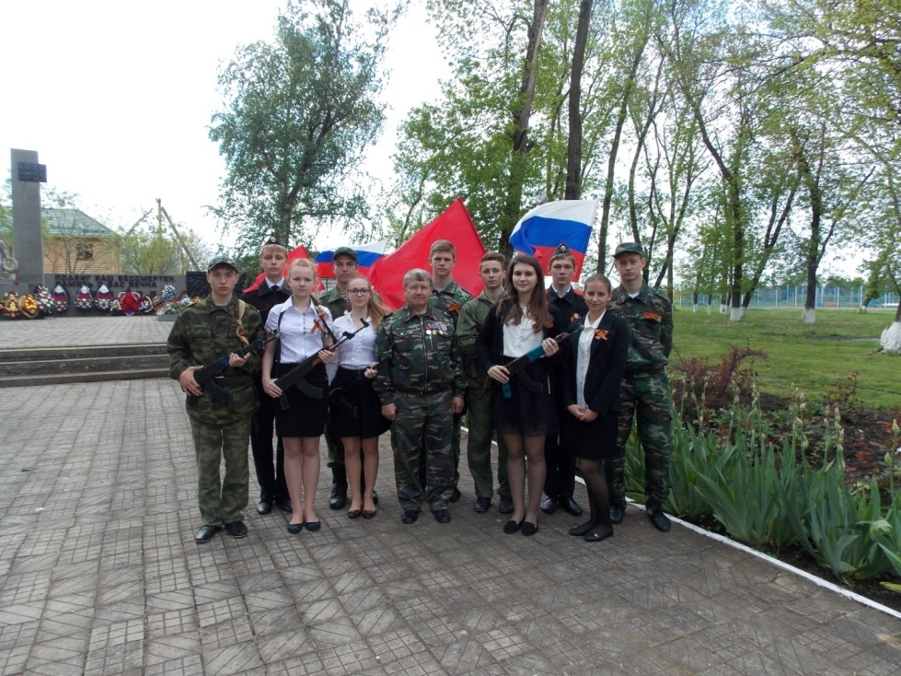 Очень тесно ведётся работа в казачьих классах с представителями Красносельского хуторского общества. Хочется сказать, что открытию «казачьего класса» предшествовала огромная работа, проделанная преподавательским коллективом школы, а также казаками ХКО «Красносельский». Особенно следует отметить большой вклад председателя Совета стариков хутора казачьего общества Белецкого Ю.А., проводившего занятия с учащимися казачьих классов школы. Из вышесказанного можно сделать вывод, что на современном этапе развития казачества, одной из составляющих участия казачества в жизни общества, является деятельность различных казачьих обществ в военно-патриотическом воспитании подрастающего поколения. Казаки ХКО «Красносельский» во главе со своим Атаманом Сизоновым В.П. будут продолжать проводить эту важную государственного значения работу по воспитанию и обучению молодого поколения нашей страны. В том числе и с учащимися казачьих классов МБОУ СОШ № 14., чтобы воспитать из них настоящих патриотов и защитников своей Родины!

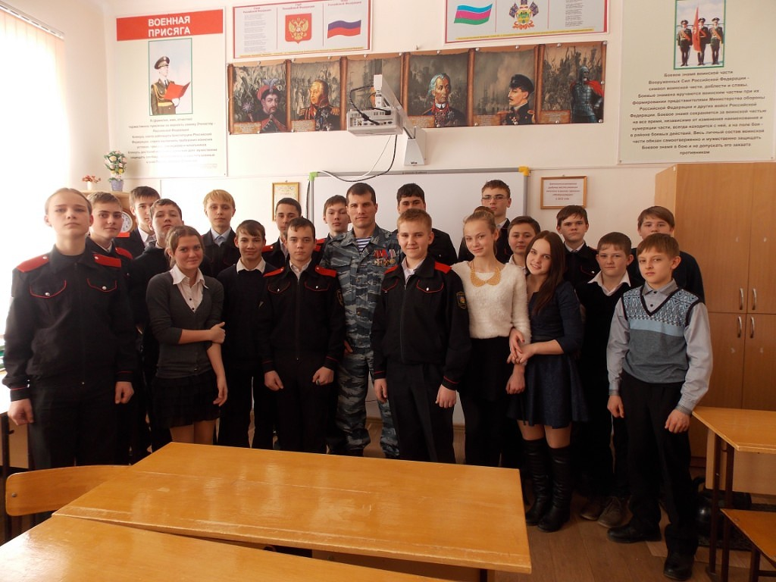Совместно с представителями казачества проводились встречи с молодыми казаками, участниками военных конфликтов, военно-спортивная игра «Сильные. Ловкие. Сильные», конкурс песни и строя, к 9 мая проведено мероприятие «Гречаная Балка – река памяти павших и живых героев Великой Отечественной войны».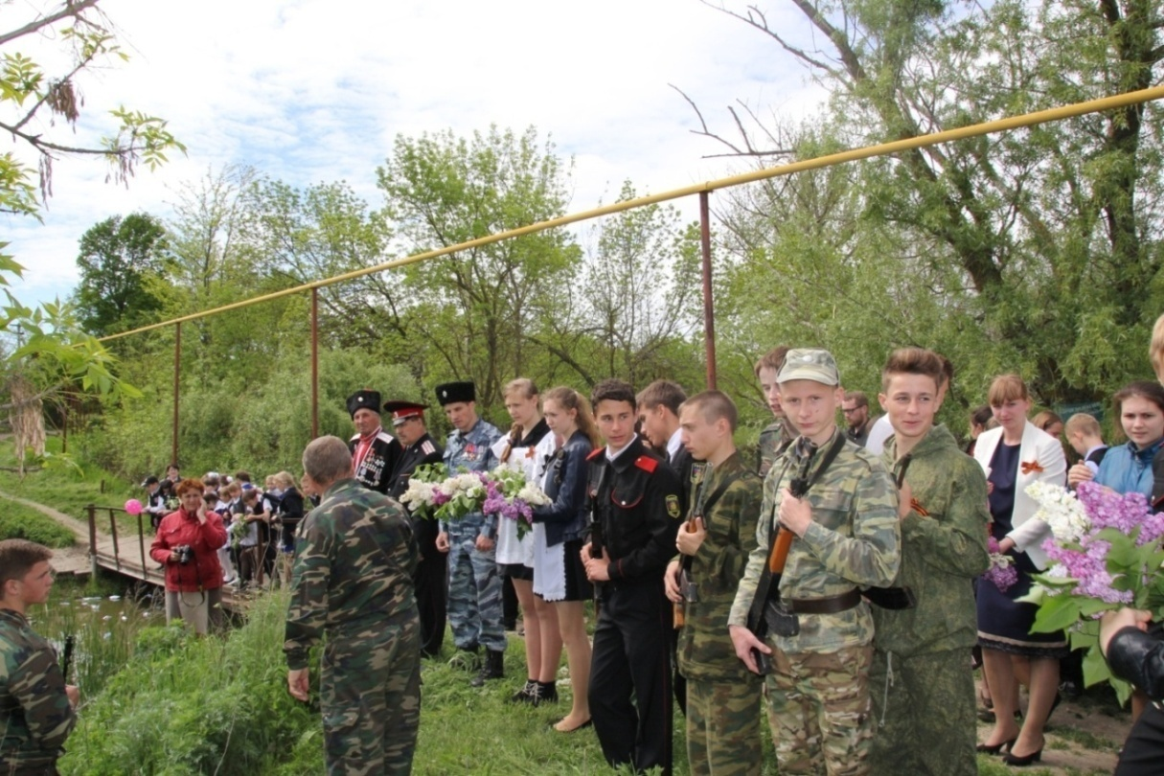

Большая патриотическая работа ведётся совместно с районным обществом «Боевое братство» по воспитанию подрастающего молодого поколения казаков. Часто поисковики «Боевого братства» привозят новые экспонаты для школьного музея с раскопок из районов боёв в местах, где проходила так называемая «Голубая линия»

Казачата участвовали в крестном ходе и затем в мероприятии по установке «Поклонного креста» на въезде в посёлок Советский. Духовная составляющая этого мероприятия очень высока. Она прививает любовь к малой Родине.

Проводимые мероприятия по военно-патриотической направленности четырежды были опубликованы в районной газете «Знамя труда» и «Этаж новостей».

На личной странице классного руководителя Фадеева В.А. в интернете в ЮТУБе смонтированы и опубликованы 57 видеофильмов и видеослайдов по патриотическому направлению.

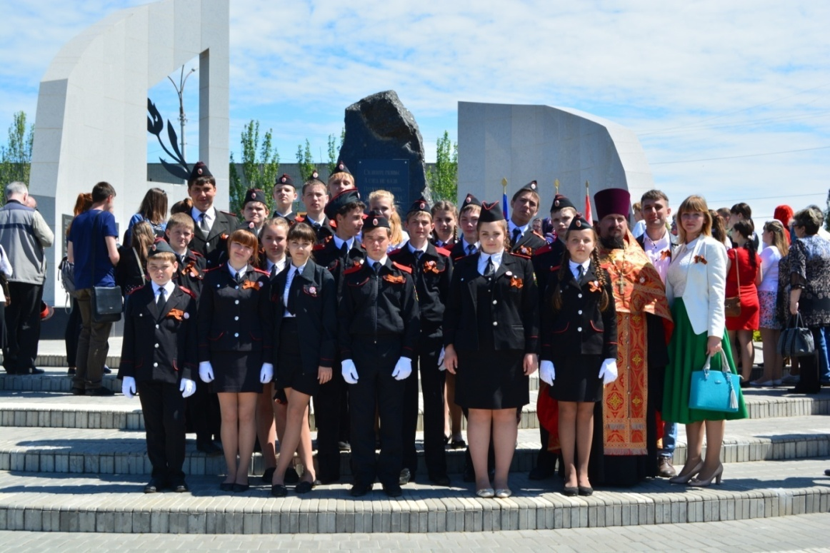

Выпускник казачьего класса обязан иметь хорошие знания по основным предметам; обладать навыками военной подготовки; быть физически крепким и морально и духовно закаленным, знать культурные традиции казачьей Кубани; чтить обычаи своего народа; строить жизнь по христианским принципам.

